

ESCUELA NORMAL DE EDUCACION PREESCOLAR

EVIDENCIA UNIDAD 1: SISTEMATIZACION DE LA ENTREVISTA

ESTRATEGIAS PARA LA EXPLORACION DEL MUNDO SOCIAL

DOCENTE: RAMIRO GARCIA ELIAS

MARIANA GARCIA REYNA

2°A

UNIDAD DE APRENDIZAJE I. EL DESARROLLO DE LA IDENTIDAD Y EL SENTIDO DE PERTENENCIA EN LOS NIÑOS Y LAS NIÑAS DE PREESCOLAR.

COMPETENCIAS:

* Detecta los procesos de aprendizaje de sus alumnos para favorecer su desarrollo cognitivo y socioemocional.
* Aplica el plan y programas de estudio para alcanzar los propósitos educativos y contribuir al pleno desenvolvimiento de las capacidades de sus alumnos.
* Diseña planeaciones aplicando sus conocimientos curriculares, psicopedagógicos, disciplinares, didácticos y tecnológicos para propiciar espacios de aprendizaje incluyentes que respondan a las necesidades de todos los alumnos en el marco del plan y programas de estudio.
* Emplea la evaluación para intervenir en los diferentes ámbitos y momentos de la tarea educativa para mejorar los aprendizajes de sus alumnos.
* Integra recursos de la investigación educativa para enriquecer su práctica profesional, expresando su interés por el conocimiento, la ciencia y la mejora de la educación.
* Actúa de manera ética ante la diversidad de situaciones que se presentan en la práctica profesional.

**¿QUÉ ES UNA ENTREVISTA?**Una entrevista es un intercambio de ideas u opiniones mediante una conversaciónque se da entre dos o más personas.   
Dentro de una entrevista se pueden diferenciar dos roles:

* **Entrevistador.**Cumple la función de dirigir la entrevista y plantea el tema a tratar haciendo preguntas. A su vez, da inicio y cierre a la entrevista.
* **Entrevistado.**Es aquel que se expone de manera voluntaria al interrogatorio del entrevistador.

Existen entrevistas laborales, periodísticas o clínicas. Todas son recíprocas, es decir, en ella el entrevistador plantea un interrogatorio estructurado o una conversación totalmente libre con el entrevistado.

**¿CUÁL ES EL PROPÓSITO DE LA ENTREVISTA?**

La entrevista es uno más de los instrumentos cuyo propósito es recabar datos, pero debido a su flexibilidad permite obtener información más profunda, detallada, que incluso el entrevistado y entrevistador no tenían identificada, ya que se adapta al contexto y a las características del entrevistado.

**TIPOS DE ENTREVISTA.**Entrevista estructurada:  
Una entrevista formal y estructurada se caracteriza por estar planteada de una manera estandarizada; en ella se hacen preguntas que previamente fueron pensadas y que se dirigen a un entrevistado en particular que responde concretamente lo que se le está preguntando.  
Por esta razón, el entrevistador tiene una [libertad](https://concepto.de/libertad/) limitada a la hora de formular las preguntas, ya que estas no pueden nacer de la entrevista en sí misma, sino de un cuestionario realizado de ante mano.

Entrevista no estructurada y libre  
A diferencia de la entrevista estructurada, una entrevista no estructurada es flexible y abierta ya que, por más de que exista un [objetivo](https://concepto.de/objetivo/) de investigación que rige las preguntas, no se espera que las respuestas posean cierta profundidad o un contenido ordenado.  
En este tipo de entrevistas, el entrevistador es el encargado de elaborar preguntas pero (a diferencia de la entrevista formal) no debe seguir un cronograma sobre la forma de llevar las preguntas y su formulación.  
Muchas veces la espontaneidad y el [periodismo](https://concepto.de/periodismo/) moderno llevan a que se dialogue libremente generando temas de debate surgidos a medida que la charla fluye.



**PREGUNTAS DE LA JORNADA DE PRÁCTICA**

* **¿Cuál es tu nombre?**
* **¿Qué edad tienes?**
* **¿Cuál es tu comida favorita?**
* **¿Cuál es tu color favorito?**
* **¿Te gustan las verduras?**
* **¿Te gusta el lugar en donde vives?**
* **¿Por tu casa hay parques?**
* **¿Qué es lo que más te gusta hacer?**
* **¿Cuál es tu deporte favorito?**
* **¿Te gusta tu escuela?**

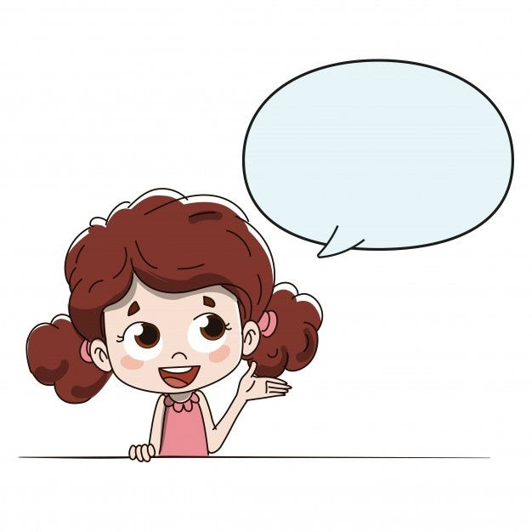

Mi nombre es …  
Me gusta …

**CONCLUSIONES**

Los alumnos construyen su identidad en la interacción con otros, en la identificación con ellos. La pertenencia al grupo, a la familia, les proporciona sentido del ser y les hace sentirse importantes y valiosos para alguien, ya que les permite contar con el reconocimiento por otros de su propia valía y existencia.  
  
La socialización infantil se ha entendido como el proceso a través del cual los niños aprenden una serie de elementos como las creencias, comportamientos y sentimientos de acuerdo con el rol que desempeñan en su cultura, entendiendo rol como la expectativa que se espera del niño según su posición dentro del grupo

Dentro de la primera unidad del curso de “Estrategias para la exploración del mundo social” se reviso a profundidad de la identidad y el sentido de pertenencia de los niños y niñas a nivel preescolar esto obtenido por medio de entrevistas que realizaremos durante la jornada de práctica en conjunto con los temas abordados lograremos obtener la información necesaria para conocer a los niños y que ellos mismos se conozcan así mismo medir el sentido de pertenencia que poseen.

**BIBLIOGRAFIAS**

[www.significados.com](http://www.significados.com)

<https://concepto.de/entrevista/>

La vida secreta de los niños SERIE COMPLETA https://www.youtube.com/watch?v=-B-6- ATNbuM&=&list=PLSXGfg6XHVB5b00m4yY-E5czhVOnynSui

ucas Marín, Antonio. El proceso de socialización: un enfoque sociológico. Universidad Complutense de Madrid. Consultado en <https://revistadepedagogia.org/wpcontent/uploads/2018/04/3-El-Proceso-de-Socializaci%C3%B3n.p>

Skliar, Carlos. Normal - Anormal / Identidad y Discapacidad <https://www.youtube.com/watch?v=t9pySfA3eS8>

Skliar, Carlos LA INFANCIA, LA NIÑEZ, LAS INTERRUPCIONES. Childhood & Philosophy [en linea]. 2012, 8(15), 67-81[fecha de Consulta 5 de Febrero de 2020]. ISSN: 2525-5061. Disponible en: https://www.redalyc.org/articulo.oa?id=512051606004